LECON 7 4EME TRIMESTRE
EN ROUTE AVEC LA BIBLE

Manuel de l’élève
https://cloud.eud.adventist.org/index.php/s/iLnrd9q2D93kDLg

Manuel de l’animateur
https://cloud.eud.adventist.org/index.php/s/bqgSDMJpis9aM3o

Bricolage et application de la semaine

BRICOLAGE

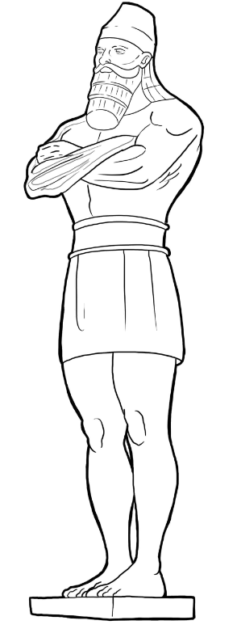

APPLICATION DE LA SEMAINE

